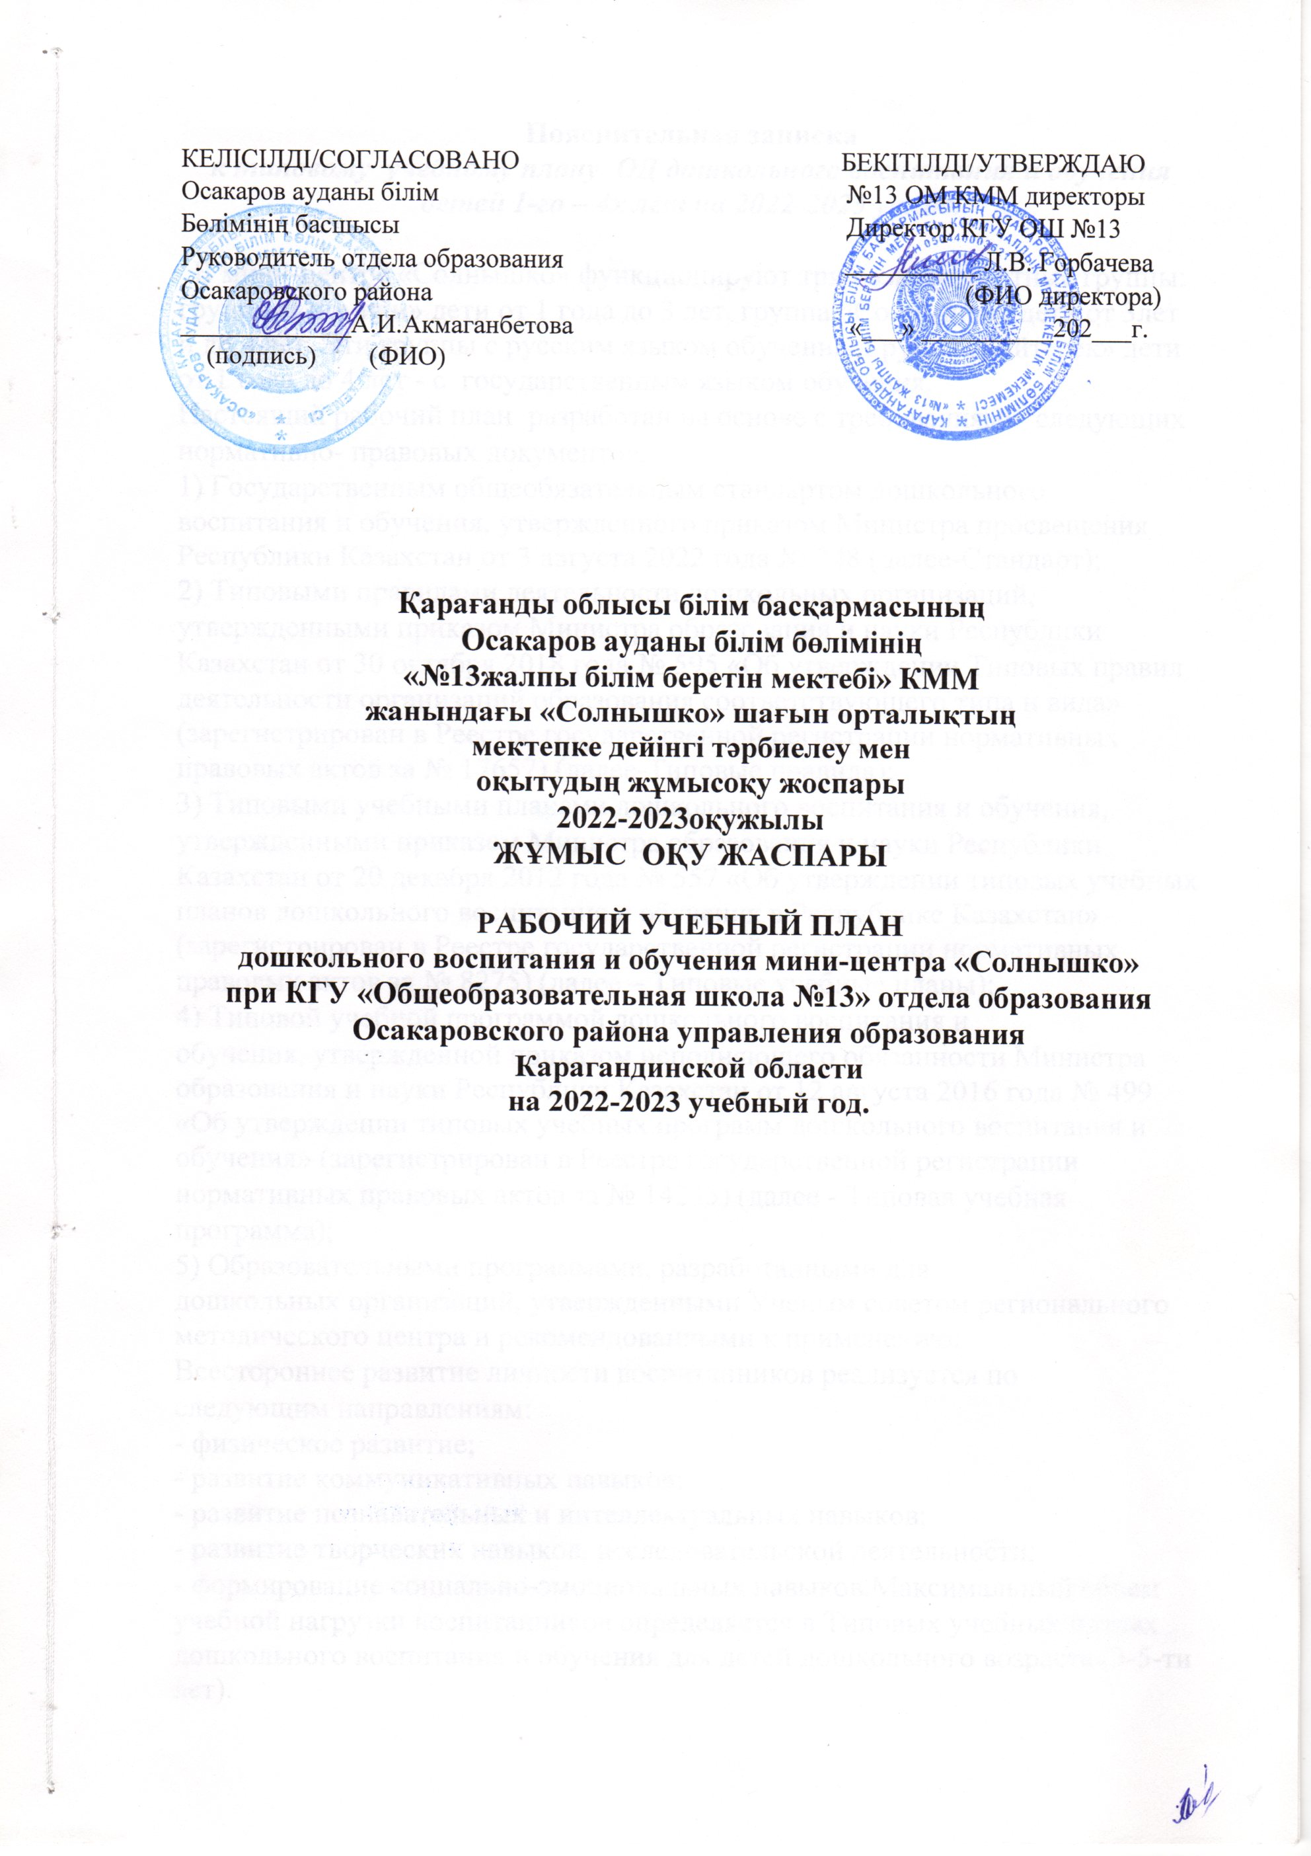

2022-2023оқу жылына арналған орыс тілінде оқытатын мектепке дейінгі тәрбиелеу мен оқытудың жұмыс оқу жоспары

РАБОЧИЙ УЧЕБНЫЙ ПЛАН
дошкольного воспитания и обучения разновозрастной
группы «Солнышко» (3Х-4х лет) с русским языком обучения
на 2022-2023 учебный год
№ п/п |  | Организованная деятельность | Возрастная категория
 |  | Организованная деятельность | средняя группа (дети 3-х лет) | старшая группа (дети 4-х лет)
1 | Физическая культура |  | три раза в неделю | три раза в неделю
1 | Физическая культура |  | ежедневно | ежедневно
2 | Развитие речи и художественная литература |  | ежедневно | ежедневно
2 | Казахский язык |  | один раз в неделю | один раз в неделю
2 | Казахский язык |  | ежедневно | ежедневно
3 | Основы математики |  | ежедневно | ежедневно
4 | Ознакомление с окружающим миром |  | ежедневно | ежедневно
5 | Рисование |  | ежедневно | ежедневно
5 | Лепка |  | ежедневно | ежедневно
5 | Аппликация |  | ежедневно | ежедневно
5 | Конструирование |  | ежедневно | ежедневно
6 | Музыка |  | один раз в неделю | два раза в неделю
6 | Музыка |  | ежедневно | ежедневно

Пояснительная записка
к рабочему учебному плану ОД дошкольного воспитания и обучения детей 3х – 4х лет на 2022-2023 уч.год. .

Настоящий рабочий план разработан на основе с требованиями следующих нормативно- правовых документов:
1) Государственным общеобязательным стандартом дошкольного
воспитания и обучения, утвержденного приказом Министра просвещения
Республики Казахстан от 3 августа 2022 года № 348 (далее-Стандарт);
2) Типовыми правилами деятельности дошкольных организаций,
утвержденными приказом Министра образования и науки Республики
Казахстан от 30 октября 2018 года № 595 «Об утверждении Типовых правил
деятельности организаций образования соответствующего типа и вида»
(зарегистрирован в Реестре государственной регистрации нормативных
правовых актов за № 17657) (далее-Типовые правила);
3) Типовыми учебными планами дошкольного воспитания и обучения,
утвержденными приказом Министра образования и науки Республики
Казахстан от 20 декабря 2012 года № 557 «Об утверждении типовых учебных
планов дошкольного воспитания и обучения в Республике Казахстан»
(зарегистрирован в Реестре государственной регистрации нормативных
правовых актов за № 8275) (далее – Типовые учебные планы);
4) Типовой учебной программой дошкольного воспитания и
обучения, утвержденной приказом исполняющего обязанности Министра
образования и науки Республики Казахстан от 12 августа 2016 года № 499
«Об утверждении типовых учебных программ дошкольного воспитания и
обучения» (зарегистрирован в Реестре государственной регистрации
нормативных правовых актов за № 14235) (далее - Типовая учебная
программа);
5) Образовательными программами, разработанными для
дошкольных организаций, утвержденными Ученым советом регионального
методического центра и рекомендованными к применению.
Всестороннее развитие личности воспитанников реализуется по
следующим направлениям:
- физическое развитие;
- развитие коммуникативных навыков;
- развитие познавательных и интеллектуальных навыков;
- развитие творческих навыков, исследовательской деятельности;
- формирование социально-эмоциональных навыков.Максимальный объем учебной нагрузки воспитанников определяется в Типовых учебных планах дошкольного воспитания и обучения для детей дошкольного возраста (3-5-ти лет).
Развитие компетенций, физических и личностных качеств воспитанников осуществляется через формирование умений и навыков согласно возрастным особенностям.
При планировании воспитательно-образовательного процесса учитываются интеграция и использование различных форм, методов и приемов организации детской деятельности.При организации и проведении воспитательно-образовательного процесса учитываются интересы, потребности, возрастные и индивидуальные особенности воспитанников.Для обеспечения эмоционального благополучия, разностороннего и целостного развитиявоспитанников, для возможности выбора детьми видов активности и участников совместной деятельности, насыщенности, доступности, вариативности и безопасности игровых центров создается развивающая среда.
Организованная деятельность соответствует п. 12. «Об утверждении государственных общеобязательных стандартов дошкольного воспитания и обучения, начального, основного среднего и общего среднего, технического и профессионального, послесреднего образования» от 03.08.2022 года № 348
Развитие коммуникативных, познавательных, интеллектуальных, творческих навыков, исследовательских способностей детей, их физическое развитие, формирование социально-эмоциональных навыков реализуются через интеграцию организованной деятельности по:
1) физическая культура (адаптированная физическая культура для
воспитанников с ООП);
2) плавание (при наличии плавательного бассейна);
3) развитие речи;
4) художественная литература;
5) основы грамоты;
6) казахский язык (в группах, с другим языком обучения);
7) сенсорика;
8) основы математики;
9) конструирование;
10) ознакомление с окружающим миром;
11) рисование;
12) лепка;
13) аппликация;
14) музыка.
В Типовых учебных планах, разработанных в соответствии с
требованиями Стандарта, представлен перечень интегрированных
организованных деятельностей в соответствии с возрастными особенностями
детей.
Организованная деятельность – это деятельность, организованная
педагогом в игровой форме через различные виды детской деятельности
(игровая, двигательная, познавательная, творческая, исследовательская,
трудовая), с учетом содержания Типовой учебной программы, в том числе с
учетом направления работы дошкольной организации с целью реализации
задач по приобщению детей к национальным ценностям казахского народа,
семейным ценностям, патриотическим чувствам, любви к Родине,
культурно-социальным нормам, формированию правил безопасного
поведения в течение дня.
Физическое развитие предусматривает воспитание физически
здорового ребенка, осознанное отношение к своему здоровью, формирование
основ здорового образа жизни, навыков безопасного поведения.
Организованная деятельность «Физическая культура» проводится три
раза в неделю инструктором по физической культуре в соответствии с
расписанием дошкольной организации.
С учетом возрастных особенностей детей в течение дня отводится
время на физическую активность детей, которая может быть организована в
соответствии с режимом дня посредством двигательной активности,
физкультурно – оздоровительных мероприятий (утренняя зарядка, бодрящий
момент, закаливающие мероприятия), культурно-гигиенических навыков,
игровой деятельности, самостоятельной активной и другой деятельности.
Для повышения физической активности детей рекомендуется отдавать
приоритет подвижным играм, в том числе национальным, а также проводить
самостоятельную двигательную деятельность детей утром, после завтрака, во
время прогулки, после сна.
Развитие коммуникативных навыков предусматривает
формирование устной речи, словарного запаса с учетом индивидуальных
особенностей и потребностей детей, овладение навыками общения в
различных жизненных ситуациях, развитие мелкой моторики рук и
навыков работы в команде.
Организованные деятельности «Развитие речи», «Художественная
литература» и «Казахский язык» (согласно расписанию дошкольной
организации в средней и старшей группе один раз, организуются ежедневно в соответствии с режимом днячерез различные виды детской деятельности: дидактические игры, общение, предметная,игровая, трудовая, художественная (чтение педагогом художественнойлитературы, просмотр книг, иллюстраций), театрализованная исамостоятельная.Развивать речь детей можно не только во времяорганизованной деятельности, но и во время режимных моментов,свободной игры, задавая им различные вопросы (на которые каждыйребенок может ответить индивидуально), больше общаться с ними налюбую тему, прислушиваться к их мнению и т.д.
С целью овладения государственным языком начиная со средней
группы, ежедневно обучаем детей словарному минимуму,
определенному Типовой учебной программой, развиваем разговорную
связную речь воспитанников, а также знакомим с культурой,
традициями и обычаями казахского народа, обогащать активный словарь,
осваивать словарные нормы, культуру общения.
В течении дня ежедневно читаем детям книги, способствуем
получению детьми впечатлений от прочитанных, прослушанных
произведений, заучиваемстихи в соответствии с возрастом детей,
показываем иллюстрации в книгах и комментируем их, слушаем мнение
детей, выбираем интересные для детей книги. Для этого в группе
организован книжный уголок,собраны книги для детей, а также аудио произведения. Важно,дать детям возможность самостоятельно, совместно с детьмирассматривать книги, повторять в играх действия героев прослушанныхпроизведений или самостоятельно обыграть роль героя в игре и т.д
Основы математики для детей среднего и старшего возраста
проводим в игровой форме через дидактические игры, познавательные
беседы, изобразительную, театрализованную и самостоятельную
деятельность, констурирование, экспериментирование, рассказы
математического содержания, и др. Закреплять навыки, приобретенные
детьми по основам математики (определение цвета, объема, формы,
количество предметов, пространственное расположение предметов и т.д.)
стараемся не только в ходе организованной деятельности, но и в режимных
моментах, в ходе свободной игры. Для этого задаемсоответствующие вопросы, слушаем индивидуальные ответы детей сиспользованием ими математических терминов, обращая внимание на то,как дети делают анализ предметов на основе приобретенных навыковсамостоятельного исследования.
Ознакомление с окружающим миром осуществляется ежедневно в
соответствии с режимом дня в игровой форме через наблюдение за
объектами (живые и неживые), исследование предметов,
экспериментирование с материалами, чтение (чтение педагогом
соответствующей информации, просмотр книг, иллюстраций), беседу,
общение, игровую деятельность. Дети должны уметь анализировать их
свойства, действовать с указанными предметами, самостоятельно искать и
находить ответы на вопросы, акцентировать внимание на применение
полученных навыков в игре.
При ознакомлении с окружающим миром, отдаемприоритет приобщению детей к национальным ценностям казахскогонарода и семейным ценностям, через формирование у ребенка образа «Я»,формирование знаний о семье, различных профессиях, труде взрослых,воспитание у детей чувства патриотизма, уважения к истории и культуреРодины.
Рисование, лепка, аппликация, конструирование организуются
ежедневно не только в организованной деятельности, но и в другое время
с учетом интересов детей и могут сопровождаться несколькими видами
работ или по желанию большинства, где все могут заниматься одним
видом работы.
При выполнении изобразительной деятельности, рекомендуется
давать детям свободу, вовлекать их в творческое выполнение задания, для
того, чтобы они могли осмыслить происходящее вокруг, приобрести опыт
и навыки, развивать свое воображение, раскрывать творческие
способности, не ограничиваясь созданием образов готовым образцом,
подготовленным педагогом, использовать изобразительные средства,
выражать свое отношение к происходящему.
Организованная деятельность «Музыка» проводится один раз в
неделю в средней группах, два раза в неделю в старшей,
музыкальнымруководителем в соответствии с расписанием дошкольной организации.
С учетом возрастных особенностей детей в течение дня отводится
время на прослушивание музыки, пение, заучивание песен, импровизацию,
музыкальные-ритмические движения, игру на детских музыкальных
инструментах и другие музыкальные действия.
Содержание Типовой учебной программы дошкольного воспитания
и обучения в соответствии с Типовым учебным планом и
Общеобязательным стандартом дошкольного воспитания и обучения
включает:
1) реализацию задач воспитательно-образовательного процесса;
2) содержание организованной деятельности;
3) эффективную интеграцию образовательной деятельности;
4) обеспечение принципов преемственности, непрерывности воспитания
и обучения;
5) ожидаемые результаты организованной деятельности.
Задачи организованной учебной деятельности «Естествознание» будут
интегрированы и решены организованной деятельностью «Ознакомление
с окружающим миром».
Нами корректируются картотеки дидактических игр по всем компонентам. Планируя индивидуальную работу, во второй половине дня, на западающие темы мы делим детей на подгруппы. Пространственно- развивающую среду организовали по принципу: безопасность и доступность к самостоятельной деятельности. Пополнение различных центров новым материалом рождает интерес детей к самостоятельной деятельности, постоянно пополняем атрибутами центр казахской культуры и быта, рассматриваем иллюстрационный материал.
Планирование всех компетенций направленно на выбор ребенка, развиваем выбранный ребенком вид деятельности, используя игру под руководством(оттачивая необходимые ему навыки для игры), затем структурированные и свободные игры( где ребенок самостоятельно применяет свои знания и опыт).
С учетом возрастных особенностей детей дошкольного возраста в течение дня уделяется время на физическую активность детей. Через физ минутки, подвижные игры, игры малой подвижности, словесные игры, дыхательную гимнастику, самомассаж.
С учетом возрастных особенностей детей в течение дня уделяется время на пение, слушание музыки, заучивание песен, импровизацию, музыкально-ритмические движения, игру на детскихшумовых инструментах и другие виды музыкальной деятельности.
Для выполнения задач по конструированию используем разные виды конструктора: крупный строительный материал, ЛЕГО конструктор, палочки Кьюнзера, блоки Дьёныша. Для успешного решения планируемых задач разрабатываем интегрированные занятия в форме дидактических игр, с использованием инновационных технологий.

